實驗報告：Android 儲存機制簡易應用程式

一、實驗簡介
本實驗旨在設計一個 Android 應用程式，展示三種常用的資料儲存方式：活動偏好設定（SharedPreferences）、內部儲存（Internal Storage）、外部儲存（External Storage/SD卡）。使用者可透過簡易介面分別儲存及讀取文字資料，並觀察各種儲存方式的差異與應用情境。

二、實驗目標
1. 實作可存取活動偏好設定（SharedPreferences）的功能。
2. 實作可儲存及讀取內部儲存裝置檔案的功能。
3. 實作可儲存及讀取外部SD卡檔案的功能。
4. 將上述三種功能整合於同一程式中，並提供簡易操作介面。

三、實驗設計
1. 介面設計：
- 以 ScrollView 及 LinearLayout 排版，分為三個區塊：SharedPreferences、Internal Storage、External Storage。
- 每個區塊包含一個 EditText 及兩個按鈕（Save/Load），分別用於儲存及讀取文字。
2. 程式邏輯：
- SharedPreferences：使用 getPreferences 及 edit 方法儲存/讀取文字。
- Internal Storage：使用 openFileOutput/openFileInput 方法操作檔案 internal.txt。
- External Storage：使用 getExternalFilesDir 方法操作 external.txt，並判斷外部儲存狀態。
- 外部儲存部分需注意 Android 權限設定，若無權限則顯示提示。
3. 檔案結構：
- MainActivity.kt：主程式邏輯。
- activity_main.xml：介面設計。
- AndroidManifest.xml：權限宣告。
- README.md、user_manual.md：安裝與操作說明。

四、實驗結果與討論
1. 實驗成果：
- 成功實現三種儲存方式，並可於模擬器或實機上分別測試。
- 使用者可於介面輸入文字，分別儲存至偏好設定、內部儲存、外部儲存，並可讀取回原文字。
2. 驗證方式：
- 透過 Android Studio 的 Device File Explorer，可分別於下列路徑檢查儲存結果：
- SharedPreferences：/data/data/[package_name]/shared_prefs/MainActivity.xml
- Internal Storage：/data/data/[package_name]/files/internal.txt
- External Storage：/sdcard/Android/data/[package_name]/files/external.txt
3. 討論：
- SharedPreferences 適合儲存少量設定資料。
- Internal Storage 適合儲存私密檔案，僅限本應用程式存取。
- External Storage 適合儲存需與其他應用程式或使用者分享的檔案，但需注意權限與安全性。
- 權限問題在 Android 6.0 以上需動態申請，若未授權則無法存取外部儲存。
4.實驗截圖：
-使用者介面、Preference儲存、Storage儲存、SD card儲存
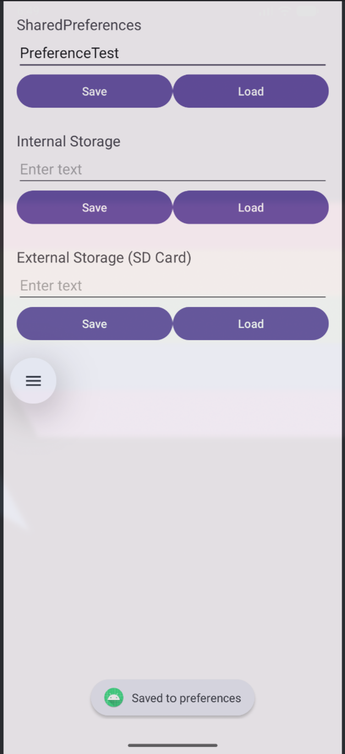
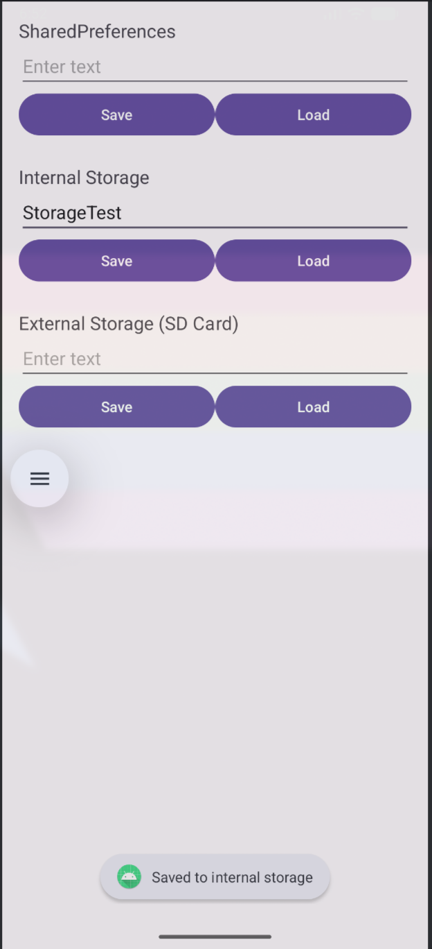
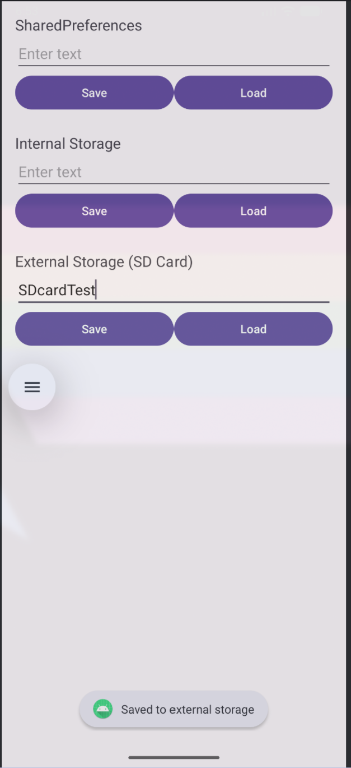

-資料儲存確認
